Probleemi lahendus-1 meetri seelik

Probleem:Covid-19 levib väga kiiresti ja järjest rohkem inimesi nakatub.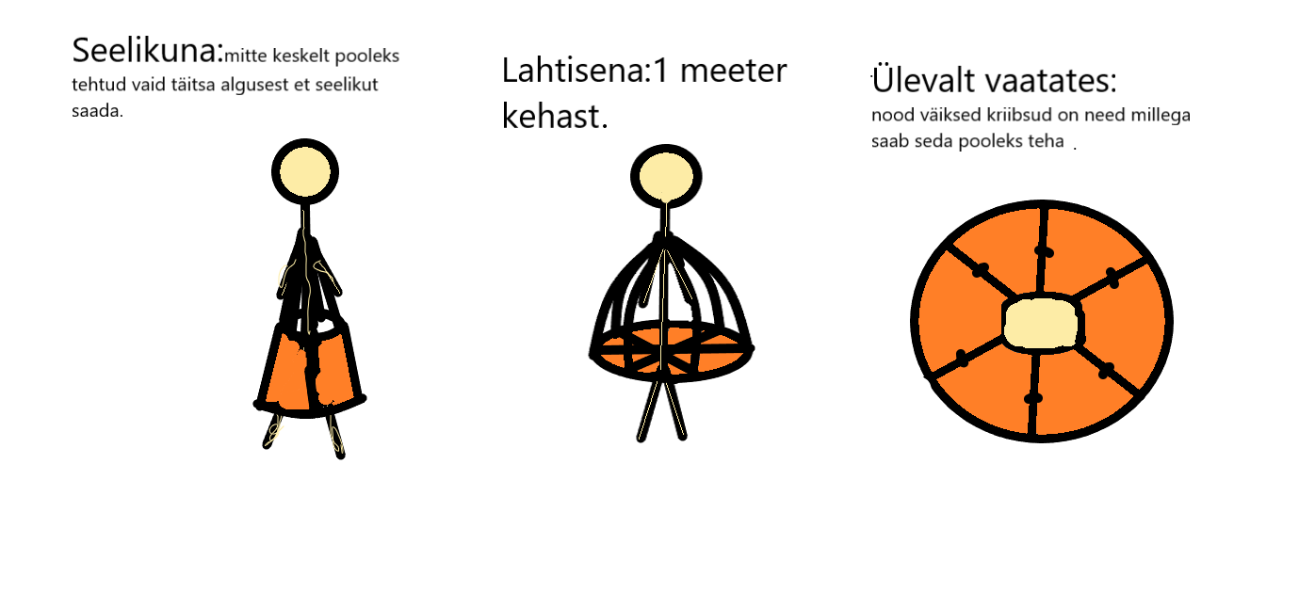
Selle täis nime veel pole aga kutsume seda 1 meetri seelikuks. See on sinu kehast 1 m kaugusel. Sellel on mitu funktsiooni milleks on teed 1 m pool meetrit ja saab ka täitsa lahti lasta ehk seelikuks. Kui tänaval inimesi näed paned 1 m seeliku põhi vormi milleks on 1 m kehast. Kui poes käis ja riiulilt midagi kätte vaja saada paned selle kas pool kinni-lahti või täielikult alla seelikuks. Nüüd kui mu mõtte sellest oled ära lugenud on sul kindlasti üks küsimus et miks 1 meeter? See selleks et kui kõik seda kannavad saabki 2 meetrit täis. Seda saavad kõik kasutada täiskasvanud, lapsed, vanurid ja kõik kes kahel jalal seisavad.

Autor: Kirke Mia Vihur
Kool: Tõrva Gümnaasium
Klass: 6.a
Õpetaja nimi: Jaan Tasa

